题301-1

用C++类定义胜者树和败者树。

源代码均附该文件夹下（src.cpp）。

胜者树结构：

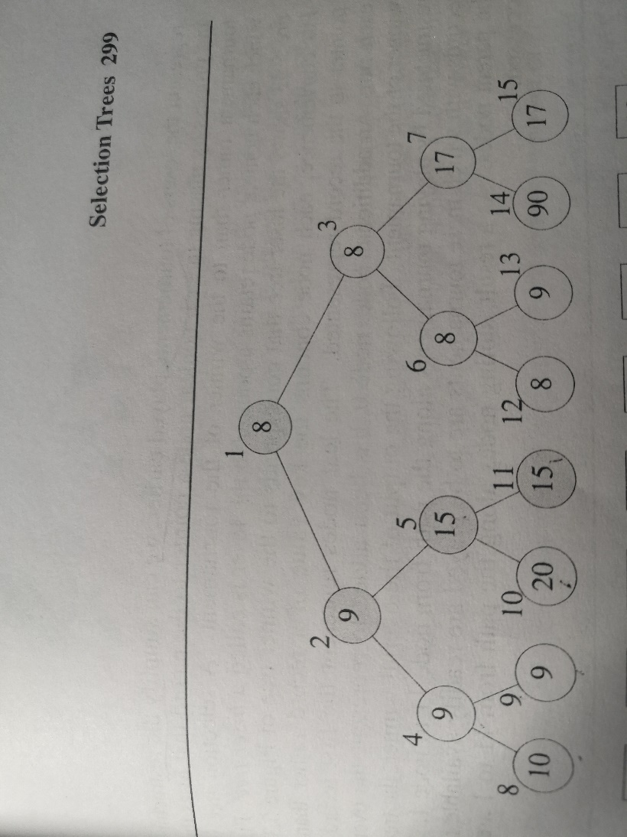

败者树结构：

